Україна у фокусі
21 – 27 травня
2012 року

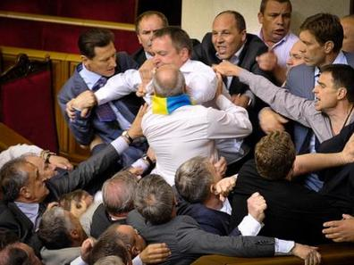

ЗМІСТ

І. Огляд політичних подій за тиждень..................................................................3

ІІ. Аналітична довідка....…..….…….………..…...………4

Демократичні процеси.
Законопроект про засади
державної мовної політики:
маніпуляції суспільно чутливою темою...............4

І. Огляд політичних подій за тиждень
Сполучені Штати закликають звільнити із в'язниці Юлію Тимошенко та інших членів її Кабміну. Про це йдеться у заяві американського уряду, оприлюдненій на сайті посольства. Вашингтон також наполягає відновити їхні політичні та громадянські права.

14
травня

У НАТО стурбовані вибірковим правосуддям в Україні. Про це йдеться у декларації Чиказького саміту НАТО. Лідери країн-членів НАТО закликали Україну вирішити проблеми в судовій системі, щоб забезпечити принцип верховенства права та відповідності міжнародним угодам України.

21
травня

Євросоюз використовує справу навколо Юлії Тимошенко як привід встановити перешкоду для України на шляху євроінтеграції. Такою є думка депутата Європарламенту від Латвії Олександра Мирського. Про це повідомляє прес-служба Партії регіонів. Як заявив євродепутат, парламентарі не бажають слухати аргументи керівників України.

23
травня

Європарламент закликав українську владу негайно звільнити усіх політичних в'язнів. Про це йдеться в ухваленій резолюції Європарламенту. Розв'язати це питання Україні рекомендують до початку виборчої кампанії. Крім того, резолюція закликала забезпечити прозорість проведення касаційного процесу у справі Юлії Тимошенко, не затягуючи його.

24
травня

Опозиція заблокувала трибуну Верховної Ради, причиною чого стало винесення на розгляд законопроекту «Про засади державної мовної політики». Автори документу регіонали Сергій Ківалов та Вадим Колесніченко пропонують розширити права мов нацменшин, зокрема і російської. Обговорення законопроекту дійшло до бійки депутатів, після чого спікер одразу оголосив про закриття засідання. Водночас під стіни парламенту прийшло кілька сотень мітингувальників, з вимогою захистити українську мову.

Спікер парламенту Володимир Литвин запропонував розпустити Верховну Раду та оголосити про дострокові вибори. За його словами, Верховна Рада та політичний парламентаризм остаточно зруйновані. За такої ситуації, переконаний голова Верховної Ради, депутати не спроможні разом працювати.

25
травня

Депутатам Європарламенту дозволили зустрітися з Юлією Тимошенко у Харківській лікарні. Лідер фракції лібералів та демократів Гі Верховстад особисто в руки передав Юлії Тимошенко резолюцію Європарламенту, яка закликає українську владу негайно звільнити опозиціонерку.

ІІ. Аналітична довідка

- Демократичні процеси

ЗАКОНОПРОЕКТ ПРО ЗАСАДИ ДЕРЖАВНОЇ МОВНОЇ ПОЛІТИКИ: МАНІПУЛЯЦІЇ СУСПІЛЬНО ЧУТЛИВОЮ ТЕМОЮ

24 травня на пленарне засідання Верховної Ради було винесено проект закону «Про засади державної мовної політики», який викликав серйозні суперечки як усередині парламенту, так і за його межами. Попри намагання представників парламентської більшості будь-що ухвалити його, опозиційним депутатам вдалося захопити трибуну і не допустити винесення його на голосування. У результаті засідання Верховної Ради було закрито, а наступного дня Голова Верховної Ради Володимир Литвин ухвалив рішення взагалі його не проводити.

Чому мовний законопроект такий важливий для Партії регіонів?
Які шанси, що його зрештою ухвалять?

Мова як останній прихисток

Епопея з розглядом законопроекту «Про засади державної мовної політики» має досить давню історію. Питання статусу російської мови традиційно використовувалося правлячою Партією регіонів і нинішнім Президентом Віктором Януковичем як одне з ключових передвиборних гасел, покликаного здобути підтримку російськомовних виборців. Так, обіцянка Януковича напередодні президентських виборів 2010 року надати російській мові статус державної відіграла важливу роль у його перемозі в другому турі. Ставши президентом, він, однак, «забув» про неї, побоюючись розбурхати протистояння всередині суспільства на мовному ґрунті. Натомість було обрано компромісний варіант: розробка законопроекту, який би суттєво розширив сферу вжитку російської мови без надання їй державного статусу. Він був внесений до парламенту ще 7 вересня 2010 року за авторства депутатів від правлячої коаліції та одразу викликав гостру критику представників опозиції та експертного товариства. На непропорційне розширення прав російської мови, що вступало в суперечність із конституційними положеннями про єдину державну мову, вказали також у своїх висновках Венеційська комісія Ради Європи та Організація з безпеки та співробітництва в Європі (ОБСЄ). У результаті проект не було ухвалено, а мовне питання – тимчасово знято з порядку денного.
Із наближенням нових парламентських виборів питання мови знову актуалізувалося. 26 серпня 2011 року до Верховної Ради було внесено законопроект «Про засади державної мовної політики» авторства членів ПР Вадима Колесніченка та Сергія Ківалова, який багато в чому повторював попередню законодавчу ініціативу, хоч і в більш поміркованому тоні. Оскільки до виборів лишалося більше року, представники парламентської більшості не форсували події та активно зайнялися просуванням цього законопроекту лише в травні цього року. Окрім того, що таким чином представники ПР намагалися здобути електоральні бали від населення, необхідність ухвалити мовний законопроект була зумовлена й тим, що Президент і його команда фактично виявилися нездатними виконати жодну з інших своїх передвиборних обіцянок. Не дивно, що рівень їх підтримки з боку населення за два роки різко впав, тому питання мови традиційно стало рятівним колом, за яке намагалися вхопитися представники правлячої партії.

Законодавчі махінації

Цього разу автори законопроекту, передусім Колесніченко, намагалися створити сприятливий ґрунт для його ухвалення шляхом «обробки» громадської думки. Здійснювалося це, передусім, двома способами. Ті висновки, які законопроект отримував від авторитетних інституцій – як усередині, так і поза межами країни – Колесніченко представляв винятково в позитивних фарбах, ігноруючи висловлені в них зауваження. Так, висновки тих же Венеційських комісії та Верховного комісара ОБСЄ були дуже неоднозначними і пропонували низку суттєвих корекцій, а викладачі Київського національного університету ім. Тараса Шевченка прямо вказали на необхідність суттєво доопрацювати законопроект. Другий спосіб полягав у підготовці схвальних висновків, підпис під якими нібито ставили авторитетні українські освітяни. Так сталося з висновком Національного педагогічного університету ім. Михайла Драгоманова, під яким стоїть підпис його ректора, хоча він сам під час «підписання» перебував у відпустці. Такою ж сумнівною є автентичність і низки інших висновків, зокрема Київського національного лінгвістичного університету та Тернопільського національного педагогічного університету ім. Володимира Гнатюка. Зрештою, негативні відгуки Головного науково-експертного управління та профільного комітету Верховної Ради, які не рекомендували ухвалювати законопроект у такому вигляді, було просто проігноровано.
Реакція усіх вищезгаданих інституцій і установ була зрозумілою. По-перше, статті законопроекту сформульовано надто нечітко й розпливчасто, що може призвести до проблем з його імплементацією. Особливо проблематичним виглядає термінологічний апарат, який, наприклад, включає поняття регіональної мови, відсутнє в українській Конституції. По-друге, незрозумілими є критерії застосування тих чи інших норм законопроекту. Так, його автори жодним чином не обґрунтовують 10-відсотковий бар’єр, який мають подолати носії тієї чи іншої мови, аби вона могла кваліфікуватися як регіональна. Крім того, віднісши до регіонів не лише області, а й інші адміністративно-територіальні одиниці, такі як місто і село, автори лише ускладнили й заплутали механізм реалізації своїх прав носіями регіональних мов. Викликає багато питань і прив’язка носіїв мов до регіонів, адже ареал поширення мов зазвичай не збігається і не повинен збігатися з адміністративно-територіальним поділом. По-третє, права, якими наділяються регіональні мови, є надто широкими і часто не узгоджуються з конституційним положенням про державний статус української мови. Відповідно, втілення в життя норм законопроекту, особливо зважаючи на двозначність його статей, може призвести до підміни української мови у сферах державного управління, освіти та культури іншими мовами. При цьому законопроект імпліцитно надає пріоритет саме російській мові, яка неодноразово виокремлюється серед інших регіональних мов у його тексті. Тому загрози поступового витіснення української мови російською в разі ухвалення цього законопроекту є цілком реальними.

Скринька Пандори

Попри те, що в п’ятницю засідання Верховної Ради так і не розпочалося, майбутнє законопроекту Колесніченка й Ківалова поки незрозуміле. З одного боку, він лишається надто цінним для представників ПР, аби вдруге відмовитися від нього. Про це свідчать і слова голови фракції ПР Олександра Єфремова, який пообіцяв повернутися до розгляду законопроекту на наступному тижні, і відвідини парламенту секретарем Ради національної безпеки й оборони Андрієм Клюєвим, який зазвичай приїжджає до Верховної Ради для забезпечення позитивного результату важливих голосувань. З іншого боку, опозиція вперше за багато часу відчула смак успіху, зірвавши прийняття такого важливого для влади закону. Тому сподіватися на те, що вона опустить руки під час наступних потенційних спроб парламентської більшості «проштовхнути» мовний закон, також не варто. Відповідно, протягом найближчих тижнів можна очікувати продовження боротьби за мову.
При цьому необхідно зважати на те, що наслідки можливого ухвалення законопроекту про мовну політику можуть вийти далеко за межі інтенцій його авторів. Якщо масове надання російській мові статусу регіональної призведе до непропорційного розширення сфери її вжитку, це може стати небезпечними каналом тиску на Україну з боку Росії. Однак навіть якщо відкинути цей сценарій, цілком імовірно, що Москва може розтлумачити сам факт посилення ролі російської мови в Україні як готовність свого південного сусіда йти на серйозні поступки. За нинішніх умов тяжкого міжнародного становища України це може мати дуже несприятливі наслідки, звинувачувати в яких українська влада буде в змозі лише саму себе.

Висновки

Таким чином, вперте намагання представників парламентської більшості ухвалити законопроект «Про засади державної мовної політики» пов’язане насамперед з бажанням правлячої Партії регіонів збільшити свою підтримку серед російськомовного населення України напередодні жовтневих парламентських виборів. При цьому наслідки його ухвалення носитимуть переважно негативний характер: по-перше, в державну політику щодо захисту мовних прав населення буде внесено суттєву плутанину; по-друге, державна мова на всіх основних рівнях спілкування опиниться під загрозою витіснення російською. Останнє є особливо небезпечним, адже не лише нівелюватиме відповідні положення Конституції, а й може створити сприятливий ґрунт для посилення тиску на Україну з боку Росії.

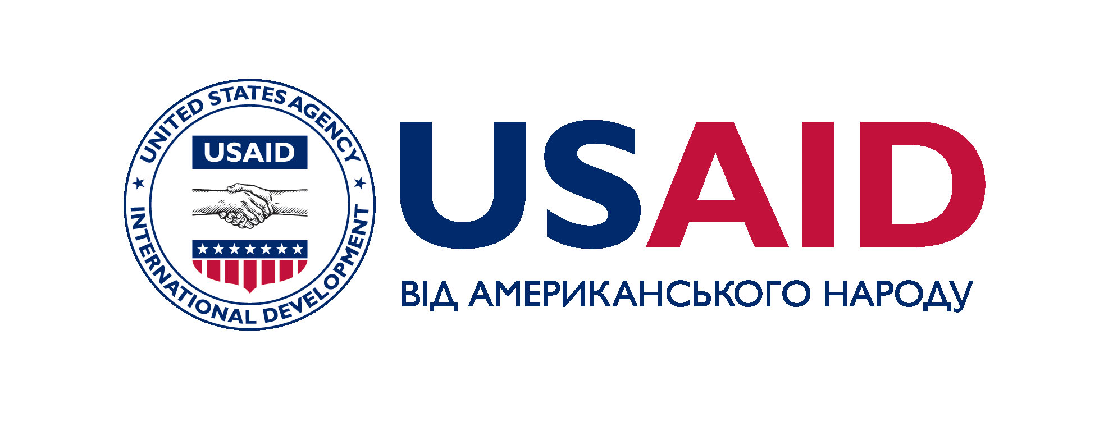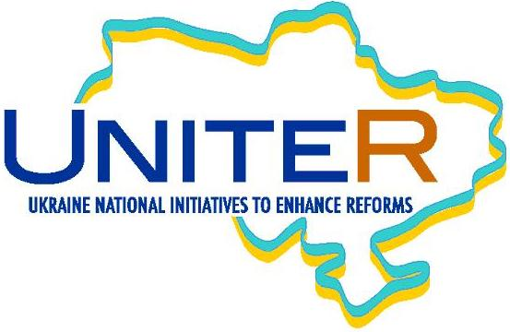

«Україна у фокусі» – щотижневий інформаційно-аналітичний бюлетень Фонду «Демократичні ініціативи» імені Ілька Кучеріва (http://dif.org.ua).

Аналітики ДІФ:
Ірина Бекешкіна
Олексій Сидорчук
Юлія Ільчук
Марія Куц

Головний редактор випуску: Ірина Філіпчук

Інформаційно-аналітичний бюлетень «Україна у Фокусі» видається Фондом «Демократичні ініціативи» імені Ілька Кучеріва в рамках проекту «Об’єднуємося заради реформ (UNITER)», що фінансується Агентством США з Міжнародного Розвитку (USAID) та здійснюється Pact в Україні.
Щотижневий випуск бюлетеня став можливий завдяки щирій підтримці американського народу, наданої через Агентство США з міжнародного розвитку (USAID). Зміст випуску є винятковою відповідальністю «Демократичних ініціатив» та не обов’язково відображає точку зору USAID, Pact або уряду США. Забороняється відтворення та використання будь-якої частини цього бюлетеня у будь-якому форматі, включаючи графічний, електронний, копіювання чи використання в будь-який інший спосіб без відповідного посилання на оригінальне джерело.

